Investigación sobre

NAMED PIPELINES
Los Named Pipes (canalizaciones con nombre) son un mecanismo de comunicación que permite intercambiar información entre dos procesos. En C# se implementan mediante las clases NamedPipeServerStream y NamedPipeClientStream, disponibles en el espacio de nombres System.IO.Pipes.

¿Qué ventajas tienen?
Comunicación entre procesos de una misma máquina.
Posibilidad de comunicación bidireccional.
Intercambio de mensajes sin necesidad de crear un servidor HTTP.
Integración con aplicaciones C# y .NET.
Hay que tener en cuenta que los Named Pipes no sustituyen a una base de datos: sirven para comunicar procesos. Además, si vuestra aplicación WPF y la base de datos están dentro de un único programa, no necesitáis incorporar Named Pipes obligatoriamente.

2. ¿Cómo los utilizaríamos en nuestro proyecto del hotel?
La propuesta sería utilizar un Named Pipe para que la aplicación WPF pueda enviar solicitudes a un servicio independiente encargado de gestionar determinadas operaciones del hotel.
Un ejemplo sería registrar una reserva.
- El recepcionista introduce al cliente, la habitación y las fechas en la aplicación WPF.
- La aplicación crea un mensaje JSON con los datos de la reserva.
- El mensaje se envía mediante el Named Pipe llamado HotelPipe.
- El servicio recibe el mensaje, comprueba los datos y ejecuta la operación correspondiente en la base de datos.
- El servicio devuelve una respuesta indicando si la reserva se ha registrado correctamente.
Podríamos utilizar este mecanismo para operaciones como:
Registrar o consultar clientes.
Consultar la disponibilidad de habitaciones.
Crear o cancelar reservas.
Consultar el estado de una habitación.
Importante: si el proyecto actual solamente tiene una aplicación WPF conectada directamente a SQL Server, para utilizar Named Pipes de verdad tendréis que crear también un proceso cliente y otro servidor. No basta con añadir la palabra Named Pipes a la documentación.

3. Ejemplo de JSON: datos que enviaríamos
Para la práctica, podemos definir un formato JSON que represente una solicitud de reserva. C# permite convertir objetos en cadenas JSON utilizando System.Text.Json.
{
"operación": "CrearReserva",
"datos": {
"idCliente": 12,
"idHabitacion": 205,
"fechaEntrada": "2026-11-10",
"fechaSalida": "2026-11-14",
"numeroHuespedes": 2,
"estado": "Pendiente"
}
}
Este mensaje contiene:

Campo | Función
operación | Indica qué acción debe realizar el servicio.
idCliente | Identifica al cliente de la reserva.
idHabitacion | Identifica la habitación solicitada.
fechaEntrada | Fecha prevista de entrada.
fechaSalida | Fecha prevista de salida.
numeroHuespedes | Número de huéspedes.
estado | Estado inicial de la reserva.
Los identificadores y fechas son datos ficticios de ejemplo. El servicio debe comprobar que el cliente existe, que la habitación está disponible y que las fechas son válidas antes de guardar la reserva.
También sería conveniente devolver una respuesta JSON:
{
"correcto": true,
"mensaje": "Reserva registrada correctamente",
"idReserva": 1050
}
Estos dos JSON representan el formato que proponemos para el proyecto; no son mensajes que los Named Pipes generen automáticamente.

4. Ejemplo básico de implementación en C#
Este código muestra cómo sería la parte cliente que envía la solicitud. Supone que existe otro proceso que escucha en el pipe HotelPipe.
using System;
using System.IO;
using System.IO.Pipes;
using System.Text;
using System.Text.Json;
using System.Threading.Tasks;

class ClienteHotel
{
static async Task Main()
{
var solicitud = new
{
operacion = "CrearReserva",
datos = new
{
idCliente = 12,
idHabitacion = 205,
fechaEntrada = "2026-11-10",
fechaSalida = "2026-11-14",
numeroHuespedes = 2
}
};

string json = JsonSerializer.Serialize(solicitud);

using var pipe = new NamedPipeClientStream(
".",
"HotelPipe",
PipeDirection.Out
);

await pipe.ConnectAsync(5000);

using var writer = new StreamWriter(
pipe,
new UTF8Encoding(false),
1024,
leaveOpen: true
);

await writer.WriteLineAsync(json);
await writer.FlushAsync();

Console.WriteLine("Solicitud enviada al servicio del hotel.");
}
}
Este ejemplo envía una solicitud, pero no recibe una respuesta. Para tener una comunicación completa, el servidor debe estar implementado y se debe definir cómo devolver la respuesta. El uso de WriteLineAsync permite delimitar el mensaje con un salto de línea, que el servidor deberá utilizar para saber dónde termina el JSON.

5. Fuentes oficiales para el trabajo
Estas son las fuentes utilizadas para la investigación. 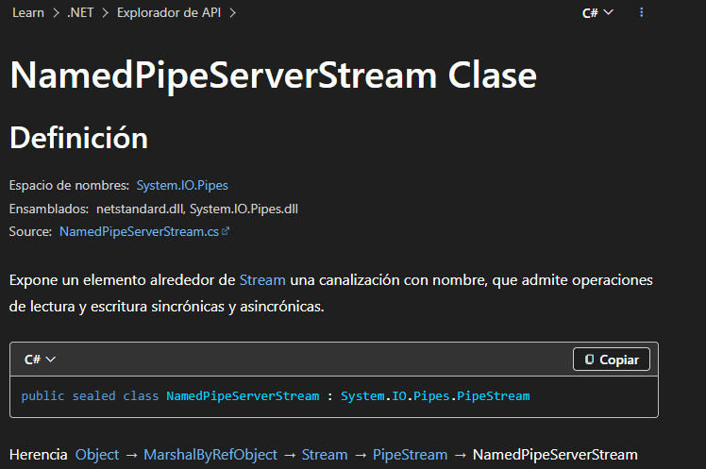
1. Microsoft Learn — NamedPipeServerStream
Explica la clase que permite crear el extremo servidor de una canalización.
Documentación del extremo cliente utilizado para conectarse al servidor.
Consultar documentación oficial
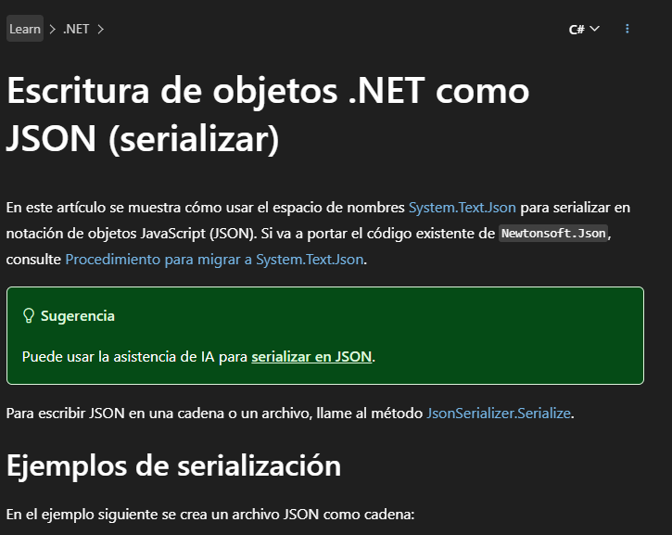
2. Microsoft Learn — Serialización JSON en .NET
Explica cómo convertir objetos de C# en JSON y cómo serializar los.
Consultar documentación oficial

